彭博客户端商用密码版使用手册

一、概述

本使用手册旨在为用户提供关于博易云交易软件的使用指南。博易云是一款专业的期货交易软件，适用于交易者进行期货交易。本手册适用于所有使用博易云交易软件的用户，无论您是初次使用还是经验丰富的用户。

二、软件安装与登录

1、安装：请按照公司官网下载页面（https://www.dtqh.com.cn/kfzx-xzzq.php）提供的安装地址下载安装。确保您已安装了正确版本的博易云交易软件，并按照安装步骤进行操作。

2、登录：安装完成后，打开博易云交易软件。在登录界面，用默认的用户名和密码登录行情。

三、软件界面与功能

1、界面：博易云交易软件的界面简洁明了，易于操作。左侧是行情界面，显示期货分品种的价格、股指期货合约价格、K线图等。上方有一行按键，可以切换风格、显示设置等。

2、功能：博易云交易软件具有以下功能：

a. 查看期货分品种的价格、股指期货合约价格、K线图等；

b. 切换风格、显示设置等；

c. 进行期货交易，包括买入、卖出、止损等操作；

d. 查看行情资讯及新闻；

e. 查看合约规则，包括品种代码、交易单位、最小变动价位、涨跌停板幅度等；

f. 自定义K线图等。

四、期货交易操作

1、登录交易界面：在登录界面输入资金账号和交易密码，点击“登录”按钮进入交易界面。

2、查看行情：在行情界面，您可以查看期货分品种的价格、股指期货合约价格、K线图等。通过点击不同的合约品种，您可以查看该品种的报价和走势。

下单交易：在交易界面，您可以进行买入、卖出、止损等操作。在下单时，您需要输入数量、价格等参数，并确认下单。

3、委托挂单：如果您希望在某个价格上买入或卖出期货合约，可以点击“委托挂单”按钮进行挂单操作。在下单时，您需要输入委托价格和数量等参数，并确认挂单。

4、查看持仓：在交易界面，您可以查看自己的持仓情况，包括持仓数量、盈亏情况等。

5、平仓操作：如果您想平仓某个合约，可以点击“平仓”按钮进行平仓操作。在下单时，您需要输入平仓数量等参数，并确认平仓。

6、资金管理：在交易界面，您可以查看自己的资金情况，包括可用资金、可取资金等。如果您想更改保证金比例或更改手续费率等参数，可以点击相应的按钮进行修改。

7、退出交易：如果您想退出交易界面，可以点击“退出”按钮退出软件。在退出前请确保所有未完成的委托已经平仓或撤销。

1. 商用密码登录
2. 根据您的网络运营商选择左侧的对应交易站点，如果提示连接失败，请选择其他站点。输入账号密码登录，PIN码，可以选择默认和指定两种方式。默认PIN码的意思是和账号的交易密码一致，指定PIN码的意思是重新设定一个PIN码，可根据喜欢自行选择。

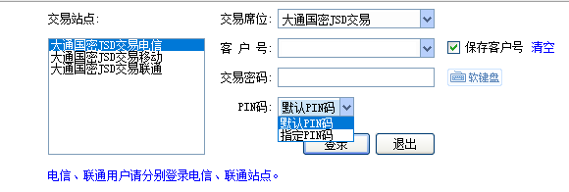

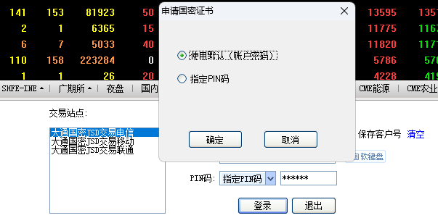

1. 更新证书后按提示重新登录即可。

